**Phiếu khảo sát người quản lý rạp chiếu phim**

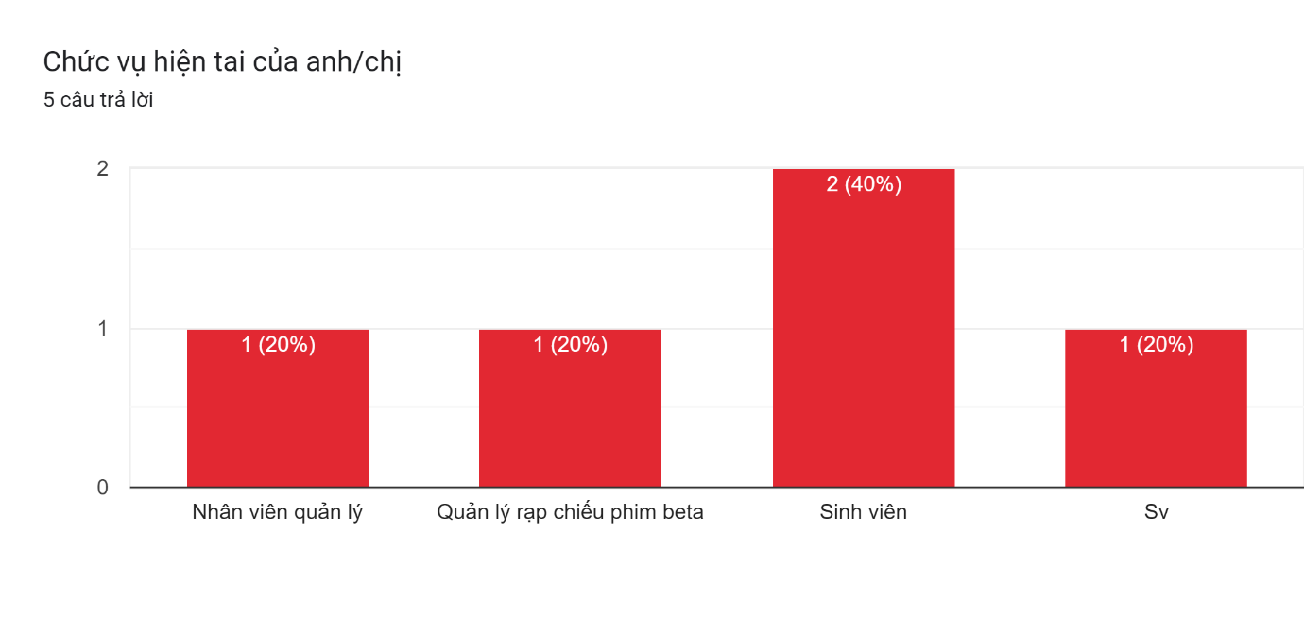Biểu đồ câu trả lời của biểu mẫu. Tên câu hỏi: Anh/Chị đã từng sử dụng hệ thống quản lý nào trước đây chưa?
. Số lượng câu trả lời: 5 câu trả lời.

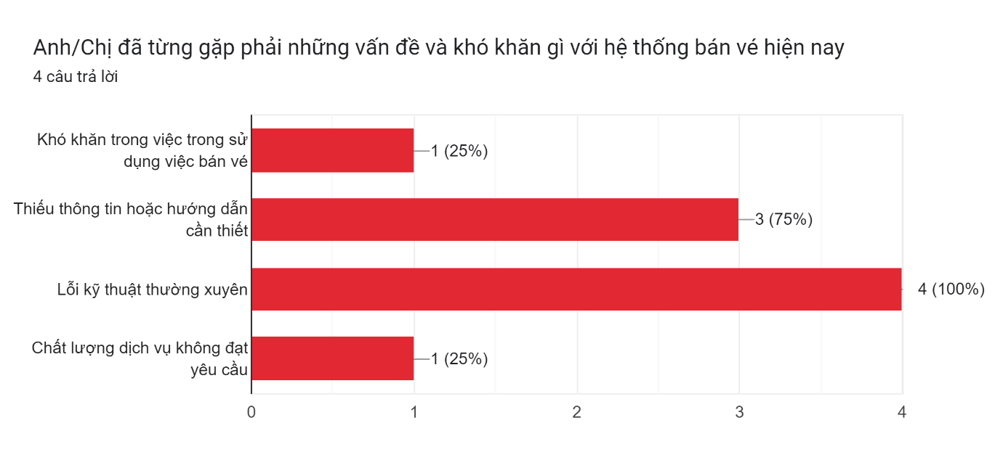

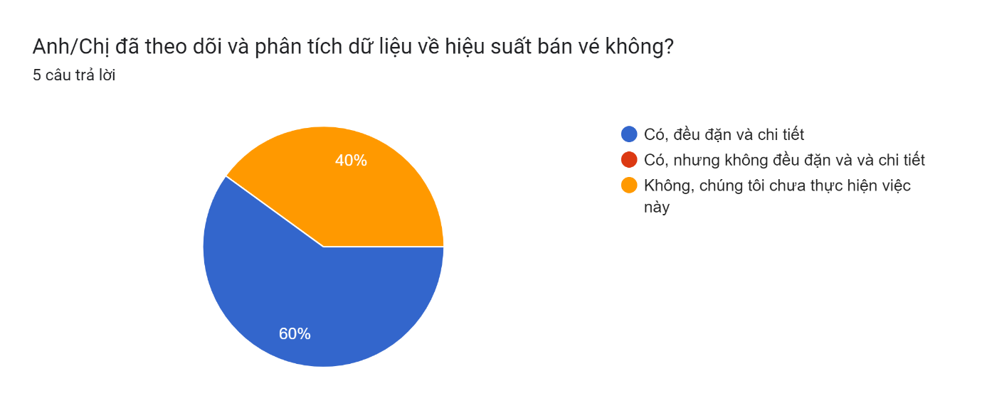Biểu đồ câu trả lời của biểu mẫu. Tên câu hỏi: Hệ thống quản lý bán vé của anh chị hiện nay gồm những chức năng nào
. Số lượng câu trả lời: 5 câu trả lời.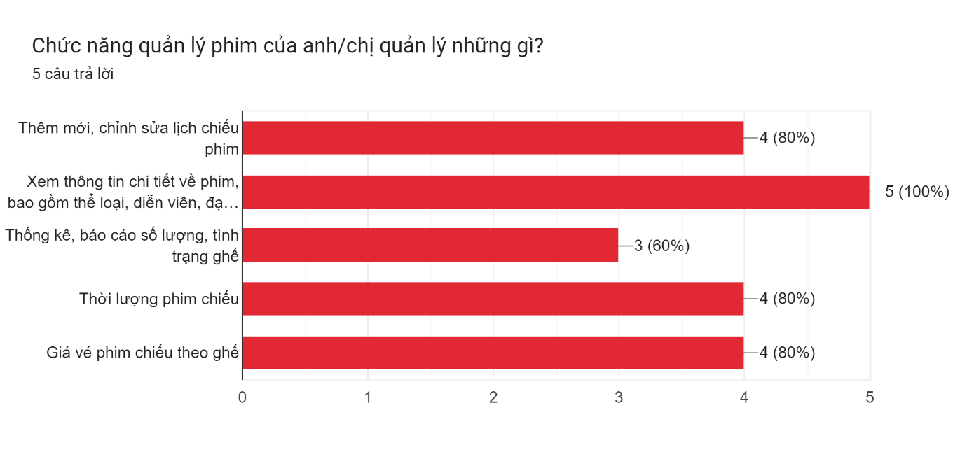

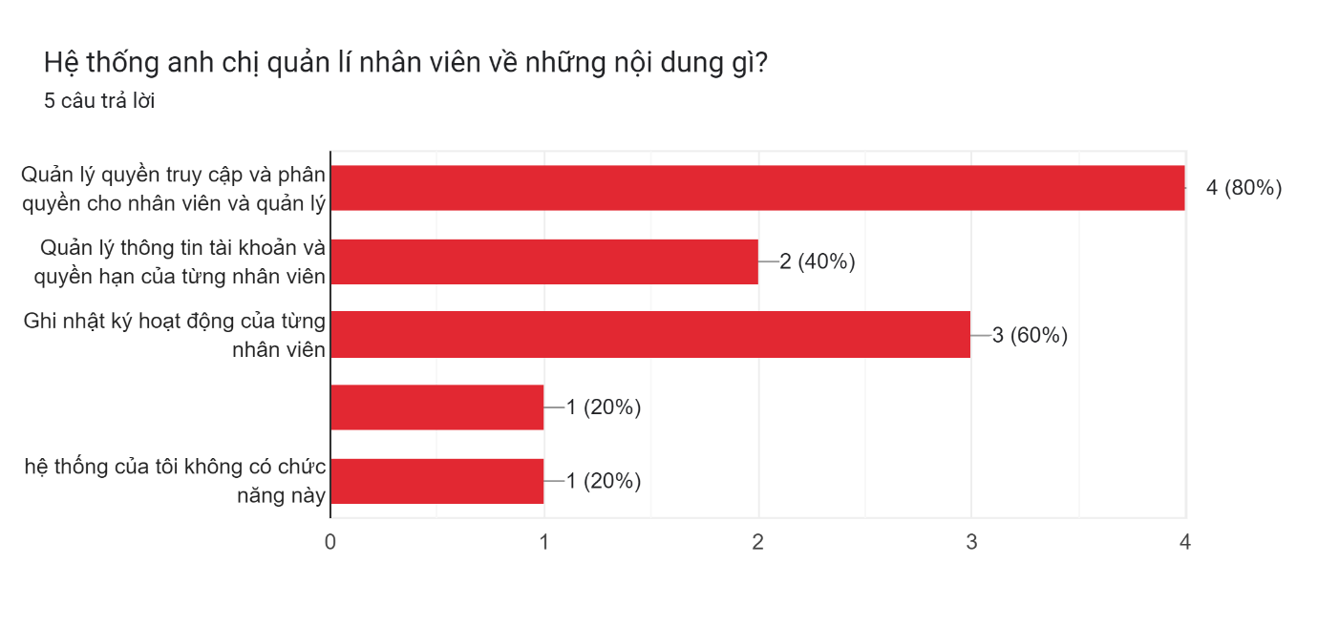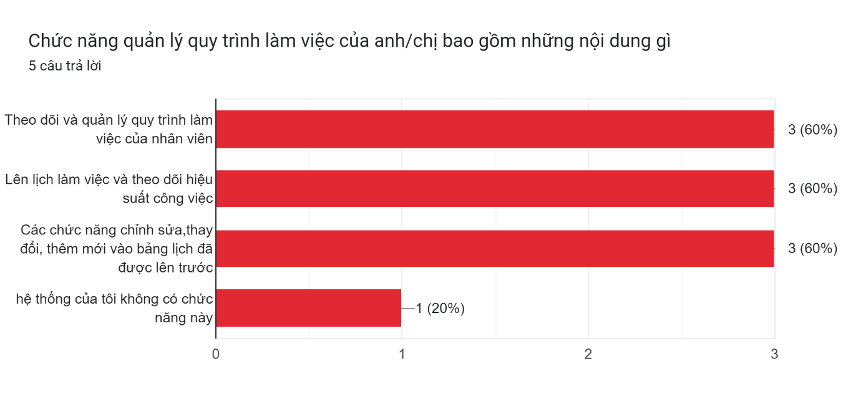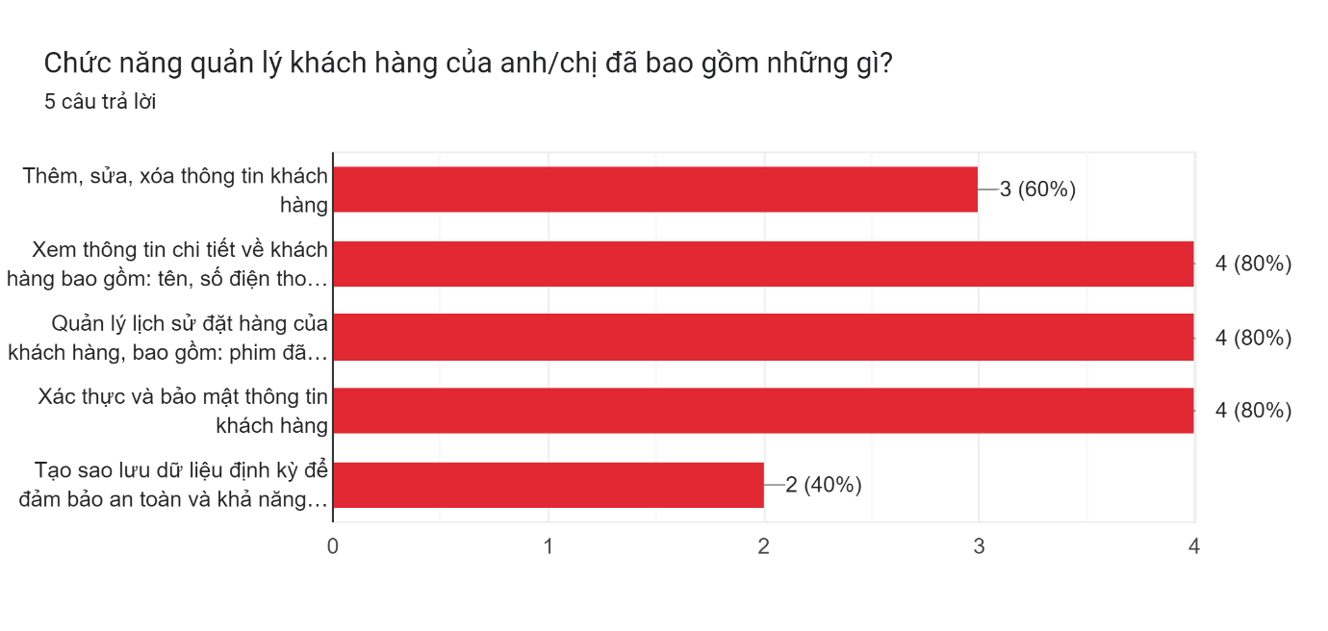

Biểu đồ câu trả lời của biểu mẫu. Tên câu hỏi: Chức năng quản lý hệ thống rạp, phòng chiếu của anh/chị quản lý những gì?
. Số lượng câu trả lời: 5 câu trả lời.